** TISKOVÁ ZPRÁVA**

cid:image002.png@01D7643B.BC0AEE40**25. dubna 2023**

**Jak na výtluky na vozovkách? S inovativním systémem FUTTEC, využívajícím mikrovlny pro preventivní a trvalé opravy**

***Ministerstvo dopravy ČR nedávno udělilo formou tzv. Technického předpisu oficiální oprávnění mikrovlnné technologii pro preventivní opravy poruch na asfaltových vozovkách. Na preventivní opravy touto metodou má patent česká společnost FUTTEC, která již v tuzemsku opravila více než 1 000 výtluků. A brzy vyrobí další „mikrovlnné cestáře“: stroje, které umožní, aby se finančně efektivní, rychlé, ekologické a trvalé preventivní opravy vozovek staly v České republice běžné. Díky tomu řidiči už nebudou muset stát v dlouhých frontách, jako tomu často bývá při opravách tradičními technologiemi. FUTTEC má zároveň v plánu s touto inovativní technologií expandovat i na zahraniční trhy.***

Ministerstvo dopravy ČR s účinností od 17. dubna 2023 vydalo nové Technické podmínky stanovující mikrovlnnou metodu jako uznaný postup údržby silnic. Pro společnost FUTTEC s její patentovanou technologií unikátního mikrovlnného systému preventivní údržby asfaltových vozovek to znamená významný milník. Celoroční oprava výtluků technologií mikrovlnného ohřevu, při níž nevznikají žádné spáry, přispívá k dlouhodobé a preventivní údržbě asfaltových povrchů. A v tuzemsku se již na mnoha místech osvědčila: FUTTEC eviduje více než 1 000 výtluků které opravila na objednávku mj. pro Technickou správu komunikací hl. m. Prahy nebo pro Ředitelství silnic a dálnic ČR. V současnosti proto vyvíjí inovativní systém založený na automatizaci a digitalizaci pro ještě efektivnější plánovaní oprav na tuzemských komunikacích.

Patentovaná technologie FUTTEC**®** je dokáže zacelit výtluk na asfaltovém povrchu bez vzniku spáry, změny původních parametrů komunikace a nutnosti dlouhodobých uzavírek, spojených s objížďkami a dopravními kolonami. Tyto opravy probíhají pomocí unikátních stavebních strojů: pilotního zařízení FT3 s příslušenstvím (tzv. „mikrovlnného cestáře*“* pro kompletní bezespáré opravy výtluků o rozměrech do 60 x 80 cm), nebo samostatné mikrovlnné pece k zahřátí asfaltové směsi (pro dočasné opravy výtluků větších rozměrů).

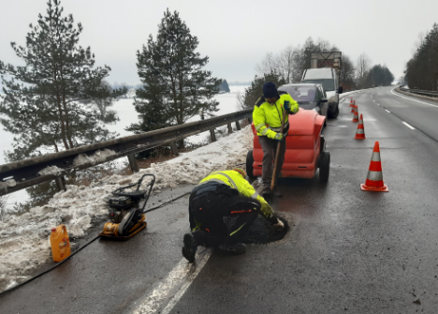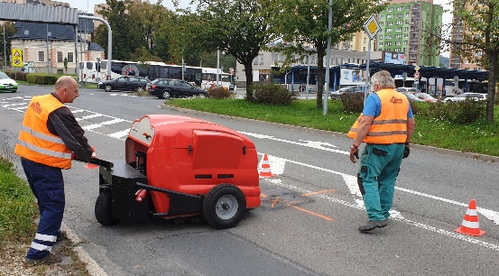

*„Mikrovlnný cestář“: pilotní zařízení FT3 při práci*

„*Vydané oficiální oprávnění pro preventivní opravy vozovek mikrovlnnou technologii od Ministerstva dopravy ČR je pro nás důkazem toho, že se pomalu daří měnit stereotypní přístup, který dosud převládal při rozhodování o údržbě a opravě silnic. FUTTEC tak nyní může soutěžit na úrovni správců komunikací o větší zakázky v oblasti preventivní údržby asfaltových vozovek. To nám umožní ještě více šířit osvětu o významu rychlé a kvalitní preventivní péče o asfaltové komunikace. Pokud se totiž výtluky nezacelí brzy poté, co vzniknou, začnou se dále rozrůstat, což má za následek nevratné poškození asfaltového povrchu, vyžadující pak už radikální zásah – včetně vyfrézování celého povrchu silnice a s tím spojených rozsáhlých dopravních uzavírek. Pomocí našeho systému preventivní údržby s využitím mikrovlnné technologie lze těmto škodám účinně předejít: zajistí se tak větší plynulost a bezpečnost dopravy, omezí riziko vzniku velkých finančních ztrát a zmenší produkce CO2, emitovaného jinými metodami oprav,*“ komentuje Jiří Rušikvas, zakladatel a majitel společnosti [FUTTEC](http://www.futtec.cz).

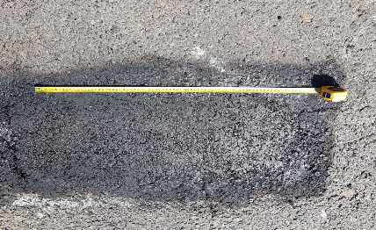Společnost FUTTEC prosazuje revoluční systém preventivní péče o asfaltové vozovky, který by zvýšil kvalitu dopravy v České republice a snížil náklady na opravu a rekonstrukci zdejší silniční a dálniční sítě. Souběžně s tím se věnuje vývoji „mikrovlnného cestáře“ nové generace: rozvíjí v něm myšlenku digitalizace a automatizace (včetně využití tzv. „Big Data“ a umělé inteligence) pro efektivní plánování oprav na základě přesně identifikovaných potřeb správců silnic.

*Dokončená bezespárá oprava výtluku mikrovlnnou technologií FUTTEC*

„*Vývoj každé přelomové technologie musí umět akcentovat společenskou poptávku a moderní trendy. Na růst poptávky jsme proto zareagovali realizací dvou novinek, které již brzy představíme: vylepšenou verzí mikrovlnného zařízení FT3 (s pracovním názvem FT3+) a samostatnou mikrovlnnou pecí, která bude určená pro širší využití i na zanedbanějších silnicích II. a III. třídy, na nichž často bývají výtluky opravdu velkých rozměrů. Věříme, že to přispěje k zefektivnění preventivní péče o české komunikace a povede také k naší expanzi na zahraniční trhy,*“ dodává Jiří Rušikvas.

***Shrnutí výhod preventivníCH oprav výtluků na asfaltových vozovkách prostřednictvím PATENTOVANÉ mikrovlnné technologie FUTTEC*®**

* **Rychlost**
* **Dlouhá životnost oprav**
* **Homogennost povrchu díky bezespárovosti oprav**
* **Žádné omezení ročním obdobím: lze opravovat stále, i v zimě**
* **Flexibilita, efektivita a úspory nákladů i lidských zdrojů**
* **Ekologičnost**
* **Zdravotní nezávadnost**
* **Záruka na opravy 3 roky**
* **Transparentnost – během opravy vzniká protokol, který je záručním listem k opravě**
* **Unikátní know-how**
* **Široké uplatnění na asfaltových vozovkách všech typů**

**O společnosti FUTTEC a její patentované technologii:**

*Společnost FUTTEC a.s. byla založena v roce 2011 s cílem vyvinout unikátní systém opravy výtluků na silnicích. Technologie, která je výsledkem dlouholetého výzkumu a zdokonalování, vznikla ve spolupráci s Ústavem chemických procesů Akademie věd ČR a VUT v Brně. Společnost FUTTEC za ni získala ocenění Vizionáři 2019 ve stejnojmenné soutěži sdružení CzechInno. Navíc se jí**z Evropské komise v rámci programu EU Horizon 2020 podařilo získat dotaci ve výši 1,8 mil. eur na komercionalizaci této inovativní technologie O další grant EU v rámci programu EIC Accelerator nyní FUTTEC usiluje.*

*Patentovaná technologie FUTTEC***®** *je určena k trvalým opravám výtluků a dalších poruch asfaltových povrchů na pozemních komunikacích, cyklostezkách a dalších asfaltových plochách. Funguje na principu****ohřevu asfaltových směsí pomocí mikrovlnné technologie, díky čemuž je zajištěn hloubkový ohřev opravovaného místa bez degradace asfaltové směsi****. Výsledkem je vysoká pevnost a dlouhá životnost opraveného místa. Díky tomuto principu může být oprava silnic realizována celoročně, tedy i v zimním období. Mezi další výhody mikrovlnné technologie FUTTEC patří rychlost, flexibilita, efektivita a úspory nákladů i lidských zdrojů, ekologičnost, zdravotní nezávadnost a transparentnost (během opravy vzniká protokol, který je záručním listem k opravě).*

***Další informace:***

**Crest Communications**

Marie Cimplová, tel.: 731 613 602, [marie.cimplova@crestcom.cz](mailto:marie.cimplova@crestcom.cz)

Kamila Čadková, tel.: 731 613 609, [kamila.cadkova@crestcom.cz](mailto:kamila.cadkova@crestcom.cz)

[**www.crestcom.cz**](http://www.crestcom.cz)

**FUTTEC**

Ondřej Rušikvas, tel. 602 363 204, [ondrej.rusikvas@futtec.cz](mailto:ondrej.rusikvas@futtec.cz)

[**www.futtec.cz**](http://www.futtec.cz)